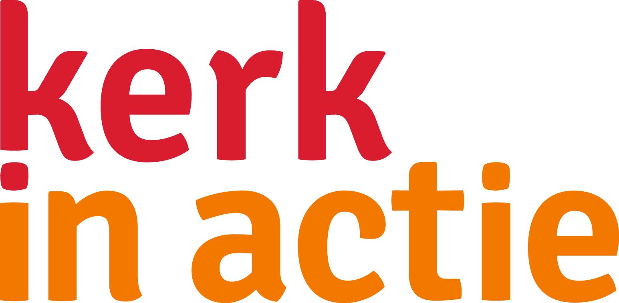
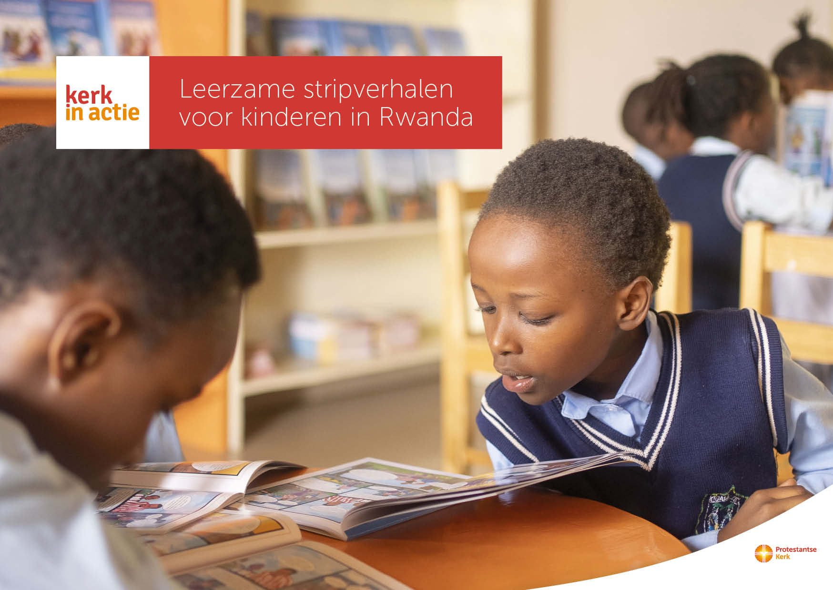

Collecte Zending

Leerzame stripverhalen voor kinderen in Rwanda

Collecteafkondiging
In Rwanda zijn er weinig kinderboeken. Drie Rwandese predikanten laten leerzame stripverhalen voor kinderen maken, die ze via scholen door heel Rwanda verspreiden. Kinderen gaan beter lezen, maar leren ook goed en kwaad, recht en onrecht onderscheiden.
Belangrijk in een land waar men nooit meer een genocide wil meemaken.
De stripverhalen gaan over bijbelverhalen maar ook over allerlei thema's vanuit het oogpunt van kinderen. Er zijn al boeken gemaakt over hun gezondheid, voeding, christelijke normen en waarden, kinderrechten, familieleven en goed omgaan met de aarde. Via hun school maken kinderen kennis met deze stripverhalen. Ieder jaar wil men 3000 nieuwe boeken verspreiden, waaronder steeds twee boeken over nieuwe onderwerpen, want ‘een kind dat leest, wordt een volwassenen die nadenkt', menen de oprichters.
Met je gift in de collecte steun je via het programma Zending van Kerk in Actie de verspreiding van leerzame stripboeken onder Rwandese kinderen. Van harte aanbevolen.

Kerkbladbericht

Leerzame stripverhalen voor kinderen in Rwanda
In Rwanda zijn weinig kinderboeken. Drie Rwandese predikanten maken leerzame stripverhalen voor kinderen, die ze via scholen en kerken verspreiden. De stripverhalen gaan over bijbelverhalen maar ook over allerlei thema's zoals gezondheid, voeding, christelijke normen en waarden. Steeds geschreven vanuit het oogpunt van kinderen. Kinderen gaan beter lezen, maar leren ook goed en kwaad, recht en onrecht onderscheiden. Belangrijk in een land waar men nooit meer een genocide wil meemaken. Ieder jaar wil men 3000 nieuwe boeken verspreiden, waaronder steeds twee boeken over nieuwe onderwerpen.
Via het programma Zending van Kerk in Actie steun je de verspreiding van leerzame stripboeken onder Rwandese kinderen. Geef in de collecte of maak je bijdrage over op NL 89 ABNA 0457 457 457 t.n.v. Kerk in Actie o.v.v. Zending Rwanda.
Hartelijk dank voor je gift.

Lees meer op kerkinactie.nl/stripboekrwanda

Help je mee om deze collecte tot een succes te maken? Hartelijk dank!

